Guia de como lidar (ou não) com a Tequilada Insper

Por Martim José e Raphael Costa

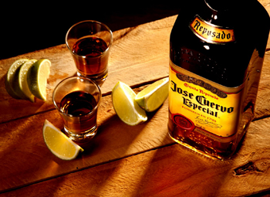

Neste trabalho, buscaremos estudar os efeitos do álcool no corpo de Martim e Raphael e mostraremos também o que aconteceria se a festa fosse uma “Vodcada” ou uma “Cervejada”.

Martim e Raphael são dois caras super amigos que combinaram de ir na Tequilada Insper. Antes de irem, combinaram de tomar algumas doses de tequila juntos para comemorarem. Porém, Raphael, sabendo que ia dormir na casa de Martim, resolveu enfiar o pé no balde, enquanto Martim, sabendo que teria que dar oi pra sua mãe quando chegasse, parou de beber após algumas horas de festa, ficando apenas na cervejinha.

|  |  |  |
| --- | --- | --- |
|  | **Consumo Martim** | **Consumo**  **Rapha** |
| **Tequilada** | - 5 Doses de tequila  - 1 Cerveja Brahma | - 11 Doses de tequila |
| **Cervejada** |  |  |
| **Vodcada** |  |  |

KeE - constante de eliminação do estômago

(1/h)

IngA – Ingestão de álcool

Kp = constante de conversão

(1/L)

f

g

Estômago

KeS – Constante de eliminação do sangue

Kca - constante de consumo

de água (1/h)

Kcm - constante de consumo

de comida (1/h)

KmE – constante de metabolização do estômago (1/h)

i

h

Sangue